УПРАВЛЕНИЕ ОБРАЗОВАНИЯ И
МОЛОДЕЖНОЙ ПОЛИТИКИ АДМИНИСТРАЦИИ
БЛАГОДАРНЕНСКОГО ГОРОДСКОГО ОКРУГА
СТАВРОПОЛЬСКОГО КРАЯ
МУНИЦИПАЛЬНОЕ УЧРЕЖДЕНИЕ
ДОПОЛНИТЕЛЬНОГО ОБРАЗОВАНИЯ
«ДОМ ДЕТСКОГО ТВОРЧЕСТВА»
356420, Ставропольский край, город Благодарный, улица Первомайская, 48
Тел/факс 8 (86549) 2-21-60, е-mail: ddtblag@mail.ru

Виртуальный мастер – класс «Сладкий подарок»

по программе «Семья»

Автор - составитель
Хачатурова Наира Сергеевна,
педагог дополнительного образования

г. Благодарный
апрель 2021 года

Виртуальный мастер – класс «Сладкий подарок».
по программе «Семья»

Цель мастер-класса – развитие умения изготавливать изделия из подручных материалов, организация совместной деятельности детей и родителей
Задачи мастер-класса:
- Обучить последовательности изготовления сладкого подарка в технике
свит - дизайна.
- Создать условия для самореализации и стимулирования роста творческого
потенциала.
- Развивать творческие способности, формировать эстетический вкус, расширять кругозор.

Материально - техническое обеспечение:
-Гофрированная бумага: белая, коричневая, зелёная, персиковая;
-Тейп – лента зелёная;
-Проволока № 1.5, кусачки, канцелярский нож;
-Конфеты кондитерские длинные в количестве от 16 до 21 шт, круглые – 3 шт.;
-термо- пистолет, двойной скотч), ножницы;
-Основа для пироженки (Треугольник из пенопласта).

Ход занятия:
Педагог: Здравствуйте, дорогие ребята и уважаемые родители! Я рада приветствовать вас на мастер - классе « Сладкий подарок». Я думаю, что вы со мной согласитесь, что и взрослые и дети любят разные десерты, а в семейном кругу и в гостях любой десерт, приготовленный своими руками, получается всегда вкуснее, чем купленный в магазине! Я приглашаю вас освоить технологию изготовления сладкого подарка в технике «свит -дизайн».
Педагог: Прежде, чем мы приступим к практической части, я хочу познакомить вас с историей возникновения свит- дизайна. Откуда - же к нам пришло это удивительное искусство? Немого истории.
История возникновения букетов из конфет или свит-дизайна тесно связана с возникновением конфет, их историей и развитием, красочным оформлением и упаковкой сладостей. Первые конфеты появились в древнем Египте, где использовались финики и мед. На востоке сладости делали из инжира и миндаля, а древние римляне варили маковые зёрна и орехи с мёдом, посыпав готовый результат кунжутом. На Руси первые конфеты делались из мёда, патоки и кленового сиропа. Принято считать, что привычные очертания шоколадного батончика конфета приобрела только в 1663 году, когда повар, имени которого история не сохранила, специально для французского посла в Германии приготовил конфеты пралине (с начинкой в виде ореховой массы).
В 1674 году жидкий шоколад стали добавлять в рулеты и пирожные. С 1800 года началось широкое использование сахарной свёклы, и американцы наладили массовое производство карамели. В 1840 г. в Англии Фрай, а позднее Кэдбери изготовили первые шоколадные плитки. В 1876 г. Даниэль Петерс (Daniel Peters) придумал молочный шоколад. Измельчённые какао-бобы смешивались с сахаром и сухим молоком, в результате чего получался молочный шоколад, который в настоящее время является основой шоколадной индустрии. Развиваясь, кондитерский мир пришёл к выводу, что небольшие и красиво завёрнутые сладости будут пользоваться большим спросом, чем большие, бесформенные и неупакованные. Поэтому конфеты после их производства стали обертываться в фантики.
Первой обёрткой для конфет стала парафинированная бумага, которую в 1872 году придумал Томас Алве Эдисон. Конфеты без обёртки упаковывались в коробки или жестяные коробочки. А в России стали выпускать конфеты в коробках и фантиках только в начале ХХ века. А с чего же всё началось?
Прототипом букетов из конфет и их родоначальником стали бонбоньерки во Франции. Бонбонье́рка (фр. bonbonnière — конфетница, от фр. bonbon — конфета) — это изящная коробочка для конфет и драже. Первые бонбоньерки появились в 16 веке, изготавливались они из дорогих материалов – из натуральной кожи, золота, серебра. Конфет в коробочке было всего несколько штук, и сама бонбоньерка считалась необычайно экстравагантным подарком. Красивый обычай дарить сладости в изящных роскошных коробочках постепенно был заимствован и другими народами. В США прототипом букета из конфет стала конфета Чупа-Чупс.
Кстати, логотип Чупа-Чупс нарисовал знаменитый сладкоежка Сальвадор Дали, при этом он не взял денег за свою работу, а попросил присылать ему по коробке таких конфет каждый день. А в России прототипом букетов из конфет можно считать леденцы на палочке. Леденцовая формовая карамель "Петушок на палочке" — бренд, который был востребован детьми на протяжении столетий. Это был абсолютно натуральный продукт, при его изготовлении не использовались искусственные добавки, красители. О том, кто изготовил первого "петушка" неизвестно. Сладости на палочке однажды привели к идее оформления букетов из конфет, однако на реализацию идеи требовалось время и, конечно же, технологии.
В итоге в 1990-х годах эту идею подхватили и реализовали во Франции и Италии, а с 2000-х годов свит-дизайн распространился в США. И только после этого Свит-дизайн дошёл до нас.
Педагог: И так приступим к практической части .
Пошаговый мастер-класс по изготовлению «Сладкого подарка»

Иллюстрация | Описание действия
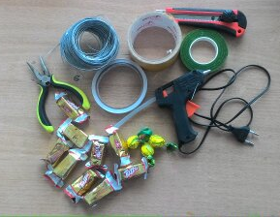  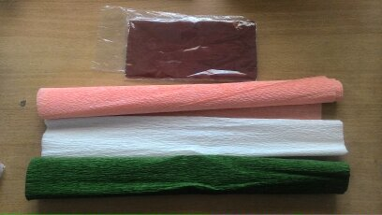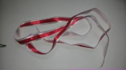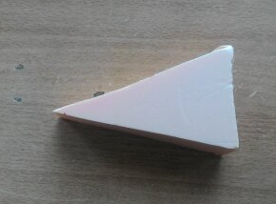 | Материалы и инструменты:  Гофрированная бумага: белая, коричневая, зелёная, персиковая.  Тейп –лента зелёная, проволока № 1.5, кусачки, канцелярский нож, двух цветная лента.  Конфеты длинные от 16 до 21 шт, круглые – 3 шт., термо- пистолет, двойной скотч. Основа для пироженки (Треугольник из пенопласта), ножницы.
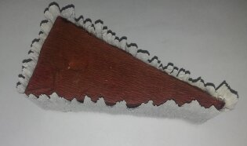 | Декорирование основы пироженки гофрированной бумагой коричневого и белого цвета.
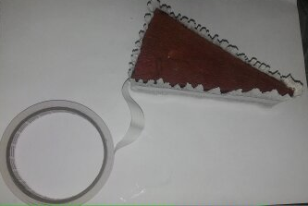 | Обклеить посередине, по всей пироженки двойным скотчем.
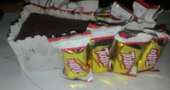  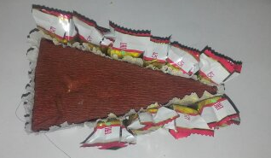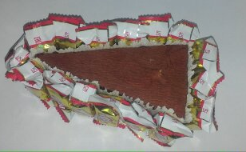 | Вокруг основы приклеить конфеты, количество конфет зависит от толщины конфеты. И колеблется от 16 до 21 шт.
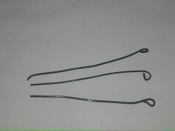 | Заготовка проволочной основы для роз.
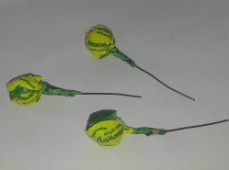 | Закрепление железных заготовок на конфете.
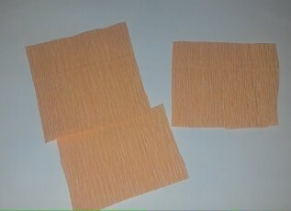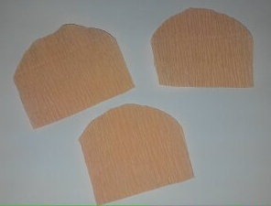 | Вырезать из персиковой гофра бумаги прямоугольники, затем верхний край закруглить.
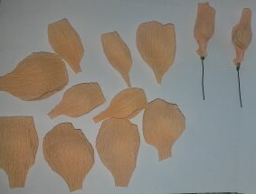  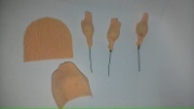  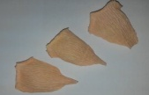 | Таким образом подготовить все лепестки, для 2 бутонов и 1 раскрывшейся розы.
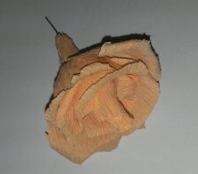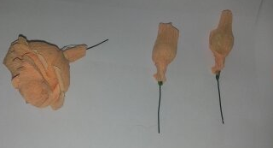 | Собираем и оформляем раскрытый распустившийся цветок розы.
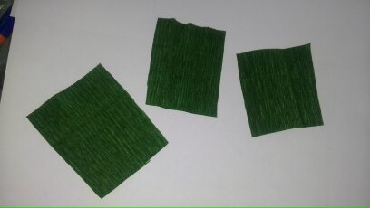 | Вырезаем 3 прямоугольника для чашелистиков
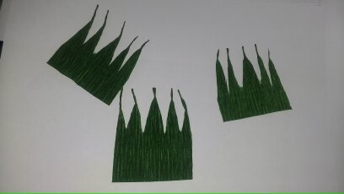 | Вырезаем чашелистики для 3 штук роз.
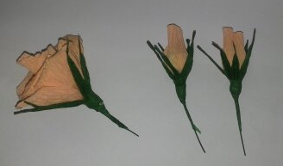 | Оформление бутонов и раскрытых цветов роз чашелистиками.
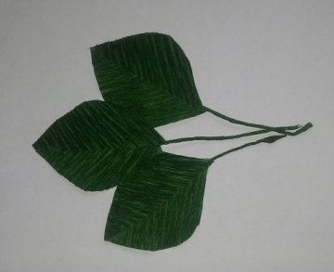 | Изготовление листочков из гофрированной бумаги.
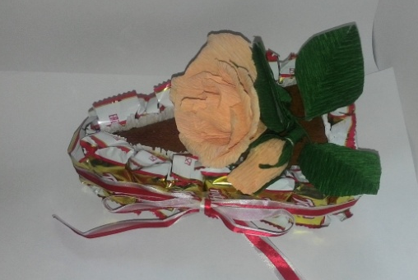 | Сборка и оформление сладкого подарка.
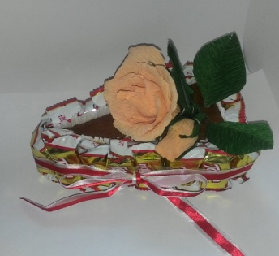 | Вид спереди

Педагог: Вот и подошел к концу наш мастер- класс по созданию сладкого подарка! Молодцы, вы справились с заданием! Наш подарок готов и получился очень необычным! Не забудьте поделиться результатами своего труда.

